HUAWEI AnyOffice 非功能性

测试报告

|  |  |  |  |
| --- | --- | --- | --- |
| Prepared by  拟制 | XXXX | Date  日期 | XXXX.XX.XX |
| Reviewed by  评审人 |  | Date  日期 |  |
| Approved by  批准 |  | Date  日期 |  |
| Authorized by  签发 |  | Date  日期 |  |



Huawei Technologies Co., Ltd.

华为技术有限公司

2016-3

**目 录**

目录

1 项目概述 3

2 测试策略： 3

3 终端兼容性测试 5

3.1 Android系统兼容性结果 5

3.2 iOS系统兼容性测试结果 5

3.3 终端安全软件兼容测试结果 6

4 业务并发性能 8

4.1 服务器硬件规格 8

4.2 测试工具 8

4.3 测试详细报告 8

4.3.1 单AE上AnyOffice用户并发在线性能 8

4.3.2 单AE上AnyOffice用户并发登录耗时性能 9

4.3.3 用户从应用商店并发下载性能 11

4.3.4 自助页面并发下载性能 12

5 非功能测试报告 15

5.1 单交易基准测试 15

5.2 单交易负载测试 16

单交易负载测试 16

5.3 混合交易测试 17

混合交易负载测试 17

5.4 后台DB高可用性测试：停主DB 18

5.5 流控有效性测试：交易级并发流控 19

5.6 后台SC高可用性测试：异常关机 20

5.7 AnyOffice后台网络传输可靠性 20

5.8 AnyOffice后台组件自启动功能 21

6 测试报告结论 22

##### AnyOffice 版本测试报告

Keywords 关键词：ANYOFFICE;

Abstract 摘要：本文是对AnyOffice 版本测试

总结报告，主要包括测试过程评估、质量评估、测试结论等。

缩略语清单：

| 缩略语 | 英文全名 | 中文解释 |
| --- | --- | --- |
| AE | AnyOfficeEntry | AnyOffice接入 |
| SC | System Controller | 系统控制 |
| SM | System Manager | 系统管理 |
| SDV | System Design Verify | 系统设计验证 |
| SIT | System Integration Test | 系统集成测试 |
| SVT | System Verification Test | 系统验证 |
|  |  |  |
|  |  |  |
|  |  |  |

# 项目概述

该测试报告是对华为AnyOffice 版本的测试过程、测试结果的分析总结。

AnyOffice全系统分为后台和客户端部分，后台系统包括AE、MDM Server、App Server、OpenService、MessageCenter、DB组件，系统版本（后台服务器版本号：AnyOffice EMM V200R005C03。客户端适用安卓终端、iOS终端,版本号：AnyOffice 2.5.0201.0198。

本测试报告内容包括业务功能部分，还包括终端兼容，客户端稳定性，业务并发性能、非功能测试部分，以及对测试结果的分析总结评估。

# 测试策略：

本章节对本次测试活动的详细测试活动、测试方法、验证标准进行介绍。

业务基本功能测试：验证AnyOffice系统处理是否满足局点的业务基本功能要求。通过手机终端上安装AnyOffice客户端，接入到搭建的局点镜像测试后台系统，进行业务端到端功能验证，确认系统前后台配合工作满足要求。测试用终端包括安卓和iOS两大类，业务功能测试用例包括用户认证、通信安全、应用商店等几个分类，依照测试用例进行。

终端兼容性测试：智能终端除了分安卓和iOS两个操作系统大类的差异外，相同操作系统在不断更新升级，不同高低版本之间还存在一些差异。终端兼容性测试是为了验证AnyOffice客户端软件与市面上主流的终端操作系统兼容度，通过从自助页面下载安装AnyOffice 客户端，启动AnyOffice客户端注册登录，从应用商店下载应用等一系列用户常用的业务操作处理完成度，确认兼容性。根据产品规格，AnyOffice客户端支持4.0以上版本，iOS操作系统支持iOS7.0以上系统，进行遍历测试。

客户端稳定度测试：AnyOffice客户端除了完成客户要求的基本业务外，还要求在常用的多种复杂场景下运行稳定，给终端客户带来良好的使用体验感受。例如：客户端登录以后，多次前后台切换、长时间在线运行、终端网络在WIFI和运营商网络之间切换、任务多次被终止重新登录、连接网络存在较大时延、终端上可运行内存较低等场景，客户端都能有较好的表现。通过构造这些场景进行测试，AnyOffice客户端能完成业务，响应速度能让用户满意，能有稳定的表现，不出现应用崩溃。测试执行参照测试用例执行。

业务并发性能：AnyOffice后台支持大量用户并发完成业务。通过测试出业务100%成功的基准值，以及1.5倍，3倍，10倍的并发业务测试，获取AE、SC、SM、DB组件的CPU，内存消耗，业务成功率，评估确认是否满足局点的使用要求。并发性能测试包括登录、并发在线用户数、并发应用下载、自助页面并发下载等。测试使用Avalanche测试仪和大呼工具。

非功能测试：除了功能、性能、兼容性等以外的测试，还包括后台系统部署可靠性、系统自恢复调整能力、与业务系统联合测试表现出来的性能指标等。按照测试用例执行并采集相应的系统参数，确认系统的可靠性、支持业务系统的处理能力。

# 终端兼容性测试

根据产品规格，AnyOffice客户端支持安卓4.0以上版本，iOS操作系统支持iOS7.0以上系统。 测试覆盖当前主流手机操作系统，在规格范围内，选择用户保有量较大的的操作系统版本。

iOS系统，手机和Pad由于操作系统存在一些差异，需要分开测试验证。

测试范围需要覆盖到AnyOffice 用户常用的各种操作，以及与用户终端上常安装的安全软件的兼容性。操作包括从自助页面下载AnyOffice客户端、安装客户端、注册登录，应用下载、WIFI证书下发、AD/LDAP等外认证源对接登录等操作。判断标准为业务执行成功，安卓，iOS终端执行相同的操作，对规格中的操作系统版本进行遍历。

安全软件的兼容性，终端上安装测试项中对应的安全软件，执行操作系统兼容性测试用例，以及待机测试，软件清理测试，测试判断标准为基本功能正常，AnyOffice没有被识别为不安全软件被清理掉。

## Android系统兼容性结果

|  |  |  |  |  |  |  |  |  |  |  |
| --- | --- | --- | --- | --- | --- | --- | --- | --- | --- | --- |
| **终端版本** | **自助下载** | **客户端安装** | **注册登录** | **建立L4VPN** | **消息推送** | **应用下载** | **SDK登录** | **Webapp打开** | **本地认证** | **AD/LDAP 认证** |
| **安卓4.0.1** | ok | ok | ok | ok | ok | ok | ok | ok | ok | ok |
| **安卓4.0.3** | ok | ok | ok | ok | ok | ok | ok | ok | ok | ok |
| **安卓4.1.2** | ok | ok | ok | ok | ok | ok | ok | ok | ok | ok |
| **安卓4.2.2** | ok | ok | ok | ok | ok | ok | ok | ok | ok | ok |
| **安卓4.3** | ok | ok | ok | ok | ok | ok | ok | ok | ok | ok |
| **安卓4.4** | ok | ok | ok | ok | ok | ok | ok | ok | ok | ok |
| **安卓5.0** | ok | ok | ok | ok | ok | ok | ok | ok | ok | ok |
| **安卓5.1** | ok | ok | ok | ok | ok | ok | ok | ok | ok | ok |

## iOS系统兼容性测试结果

|  |  |  |  |  |  |  |  |  |  |  |  |
| --- | --- | --- | --- | --- | --- | --- | --- | --- | --- | --- | --- |
| **终端 类型** | **终端版本** | **自助下载** | **客户端安装** | **注册登录** | **建立L4VPN** | **消息推送** | **应用下载** | **SDK登录** | **Webapp打开** | **本地认证** | **AD/LDAP 认证** |
| iPhone | iOS7.0.2 | ok | ok | ok | ok | ok | ok | ok | ok | ok | ok |
| iPhone | iOS7.1.2 | ok | ok | ok | ok | ok | ok | ok | ok | ok | ok |
| iPhone | iOS8.0.2 | ok | ok | ok | ok | ok | ok | ok | ok | ok | ok |
| iPhone | iOS8.1.2 | ok | ok | ok | ok | ok | ok | ok | ok | ok | ok |
| iPhone | iOS 8.3 | ok | ok | ok | ok | ok | ok | ok | ok | ok | ok |
| iPhone | iOS 8.4 | ok | ok | ok | ok | ok | ok | ok | ok | ok | ok |
| iPhone | iOS 8.4 | ok | ok | ok | ok | ok | ok | ok | ok | ok | ok |
| iPhone | iOS 9.1 | ok | ok | ok | ok | ok | ok | ok | ok | ok | ok |
| iPhone | iOS 9.2 | ok | ok | ok | ok | ok | ok | ok | ok | ok | ok |
| iPad | iOS7.0.2 | ok | ok | ok | ok | ok | ok | ok | ok | ok | ok |
| iPad | iOS7.1.2 | ok | ok | ok | ok | ok | ok | ok | ok | ok | ok |
| iPad | iOS8.0.2 | ok | ok | ok | ok | ok | ok | ok | ok | ok | ok |
| iPad | iOS8.1.2 | ok | ok | ok | ok | ok | ok | ok | ok | ok | ok |
| iPad | iOS 8.3 | ok | ok | ok | ok | ok | ok | ok | ok | ok | ok |
| iPad | iOS 8.4 | ok | ok | ok | ok | ok | ok | ok | ok | ok | ok |
| iPad | iOS 8.4 | ok | ok | ok | ok | ok | ok | ok | ok | ok | ok |
| iPad | iOS 9.1 | ok | ok | ok | ok | ok | ok | ok | ok | ok | ok |
| iPad | iOS 9.2 | ok | ok | ok | ok | ok | ok | ok | ok | ok | ok |

## 终端安全软件兼容测试结果

|  |  |  |  |  |  |  |
| --- | --- | --- | --- | --- | --- | --- |
| **终端安全软件** | **安全软件版本** | **Anyoffice版本** | **OS型号** | **基本功能** | **安全清理** | **后台待机** |
| 百度手机卫士 | 6.11.0 | 2.5.0201.0198 | Android | ok | ok | ok |
| 腾讯手机管家 | 5.7.0 | 2.5.0201.0198 | Android | ok | ok | ok |
| 360手机卫士 | 6.2.9 | 2.5.0201.0198 | Android | ok | ok | ok |
| 猎豹安全大师（原金山手机毒霸） | 2.7.4.1054 | 2.5.0201.0198 | Android | ok | ok | ok |
| AVG手机杀毒 | 4.3.213233 | 2.5.0201.0198 | Android | ok | ok | ok |
| 诺顿手机安全软件 | 3.11.0.2511 | 2.5.0201.0198 | Android | ok | ok | ok |
| LoOKout手机安全卫士 | v9.27-f14ee24 | 2.5.0201.0198 | Android | ok | ok | ok |
| 大蜘蛛手机杀毒软件 | 9.0.5 | 2.5.0201.0198 | Android | ok | ok | ok |
| Avast杀毒软件 | 4.0.7871 | 2.5.0201.0198 | Android | ok | ok | ok |
| 杀毒先锋 | 4.3.1 | 2.5.0201.0198 | Android | ok | ok | ok |
| 安全管家 | 5.3.1 | 2.5.0201.0198 | Android | ok | ok | ok |
| LBE安全大师 | 6.1.1928 | 2.5.0201.0198 | Android | ok | ok | ok |
| 瑞星手机安全助手 | 4.42.21 | 2.5.0201.0198 | Android | ok | ok | ok |
| 卡巴斯基手机安全软件 | 11.4.4.208 | 2.5.0201.0198 | Android | ok | ok | ok |

# 业务并发性能

性能测试环境为AE+SQL Server2008数据库，数据库采用可靠性组网。性能测试采用华为自研大呼工具和Avalanche测试仪模仿客户端，构造AnyOffice客户端以及应用产生压力，。主要包括并发登录上线性能、用户并发在线性能、应用并发下载、自助页面并发下载性能。

## 服务器硬件规格

|  |  |
| --- | --- |
| 资源 | 配置 |
| AE | CPU：E5-2600系列（4核）内存：16GB |
| SC | CPU：E5-2600系列（4核）内存：16GB |
| SM | CPU：E5-2600系列（4核）内存：16GB |
| DB | CPU：E5-2600系列（4核）内存：16GB |

## 测试工具

|  |  |  |  |
| --- | --- | --- | --- |
| 工具名称 | 工具型号 | 数量 | 备注 |
| Avalanche测试仪 | 3100 | 1 |  |
| 大呼测试工具 |  | 30 Agents |  |

## 测试详细报告

### 单AE上AnyOffice用户并发在线性能

|  |  |  |  |
| --- | --- | --- | --- |
| 测试项目 | 单AE上AnyOffice用户并发在线性能 | | |
| 测试组网图 | 图1 | | |
| 预置条件 | 1. 使用测试脚本构造 DB 中已有 5000 终端已经注册, 2. 测试脚本中使用的资产已经导入到DB中 | | |
| 测试过程 | 1. 使用测试仪构造用户上线脚本，使用测试脚本触发 5000 AnyOffice用户登录上线，测试结果1 2. 统计上线成功率，测试结果1； 3. 维持用户在线5分钟；用户全部下线，重复操作2次；统计设备CPU、内存、硬盘资源消耗； | | |
| 预期结果 | 1. 5000个AnyOffice用户上线成功； 2. 用户上线总数达到5000在线。 3. 获取资源消耗数据。 | | |
| 测试结果 | * 通过 口 部分通过 口 未通过 口 未测试 | | |
| 备 注 |  | | |
| 签字确认－华为 |  | 签字确认－客户 |  |

测试数据：

用户保持在线，业务量不大，对服务器CPU和内存消耗不大。

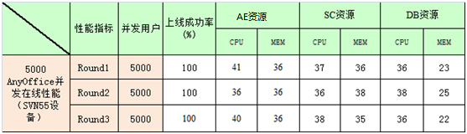

### 单AE上AnyOffice用户并发登录耗时性能

|  |  |  |  |
| --- | --- | --- | --- |
| 测试项目 | 单AE上AnyOffice用户并发登录耗时性能 | | |
| 测试组网图 | 图1 | | |
| 预置条件 | 1. 使用测试脚本构造DB中已有5000终端已经注册 2. 测试脚本中使用的资产已经导入大到DB中 | | |
| 测试过程 | 1. 使用局点镜像组网测试环境，用测试仪构造AnyOffice用户批量上线，测出在用户上线100%成功率的最大用户并发数；统计平均单个用户上线耗时，测3组数据。 2. 将步骤1测试结果作为基准，按照1.5倍并发上线速率；从测试仪中统计平均单个用户上线耗时，测3组数据。 3. 将步骤1测试结果作为基准，按照3倍并发上线速率；从测试仪中统计平均单个用户上线耗时，测3组数据。 4. 将步骤1测试结果作为基准，按照10倍并发上线速率；从测试仪中统计平均单个用户上线耗时，测3组数据。 | | |
| 预期结果 | 1. 重复3次，测出登录100%成功的最大并发值。 2. 按照1.5倍、3倍、10倍基准并发上线，统计资源消耗。 | | |
| 测试结果 | * 通过 口 部分通过 口 未通过 口 未测试 | | |
| 备 注 |  | | |
| 签字确认－华为 |  | 签字确认－客户 |  |

测试结果：

测试分为2组，AE，SC&DB采用镜像配置的单CPU4核配置，以及华为推荐规格要求的8核，测试结果分别如下：

SC&DB采用4核测试结果:

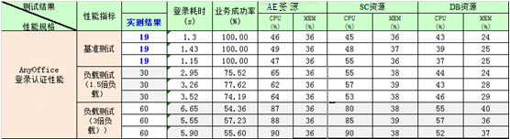

采用华为推荐的SC&DB 8核测试结果：

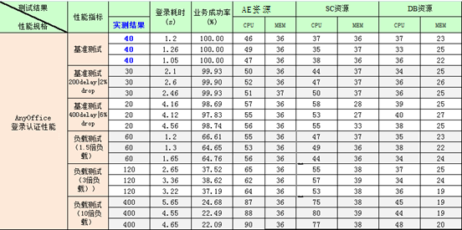

从测试结果中比较，采用4核的服务器测试结果，性能较低，SC服务器的CPU性能限制了系统的并发处理能力，随着并发用户量增加，性能下降很快。

### 用户从应用商店并发下载性能

|  |  |  |  |
| --- | --- | --- | --- |
| 测试项目 | 单AE上AnyOffice用户并发从应用商店下载性能 | | |
| 测试组网图 | 图1 | | |
| 预置条件 | 1. 使用测试脚本构造DB中已有5000终端已经注册 2. 测试脚本中使用的资产已经导入大到DB中 3. 上传5M大小测试应用到应用商店中，并关联标签 | | |
| 测试过程 | 1. 使用测试仪构造批量AnyOffice用户下载应用，测出在应用下载100%成功情况下的最大并发用户量；从测试仪中统计平均单个用户下载耗时，测3组数据。 2. 将步骤1测试结果作为基准，增加压力到1.5倍；从测试仪中统计平均单个用户下载耗时，测3组数据。 3. 将步骤1测试结果作为基准，增加压力到3倍；从测试仪中统计平均单个用户下载耗时，测3组数据。 4. 将步骤1测试结果作为基准，增加压力到10倍；从测试仪中统计平均单个用户下载耗时，测3组数据。 | | |
| 预期结果 | 1. 测出业务成功率100%的最大并发 2. 按照1.5倍、3倍、10倍基准并发用户量下载，统计服务器资源消耗。 | | |
| 测试结果 | * 通过 口 部分通过 口 未通过 口 未测试 | | |
| 备 注 |  | | |
| 签字确认－华为 |  | 签字确认－客户 |  |

测试数据：

下图中为使用镜像局点的SC,DB 4核CPU配置测试结果：

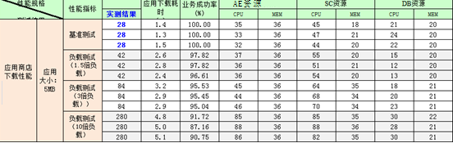

下图中结果为使用华为推荐的SC,DB 8核CPU配置测试结果

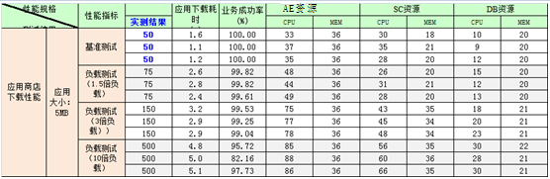

应用下载并不消耗DB服务器资源，SC服务器资源消耗和AE资源消耗较大，尤其是在局点镜像组网环境下测试，SC服务器CPU资源消耗较大，且稳定性波动较大。

### 自助页面并发下载性能

|  |  |  |  |
| --- | --- | --- | --- |
| 测试项目 | 单AE上AnyOffice用户并发从自助页面下载AnyOffice客户端 | | |
| 测试组网图 | 图1 | | |
| 预置条件 | 1. 使用测试脚本构造DB中已有5000终端已经注册 2. 测试脚本中使用的资产已经导入大到DB中 3. 上传5M大小测试应用到应用商店中，并关联标签 | | |
| 测试过程 | 1. 使用测试仪构造批量用户从自助页面下载AnyOffice客户端，测出在业务100%成功率时的最大并发数；从测试仪中统计平均单个用户下载耗时，测3组数据。 2. 将测试步骤1 中的结果作为基准，加大并发压力到1.5倍并发用户量；从测试仪中统计平均单个用户下载耗时，测3组数据。 3. 将测试步骤1 中的结果作为基准，加大并发压力到3倍并发用户量；从测试仪中统计平均单个用户下载耗时，测3组数据。 4. 将测试步骤1 中的结果作为基准，加大并发压力到10倍并发用户量；从测试仪中统计平均单个用户下载耗时，测3组数据。 | | |
| 预期结果 | 1. 测出业务成功率100%的最大并发； 2. 按照步骤1测试并发结果的1.5倍、3倍、10倍并发量下载，统计后台服务器资源消耗。 | | |
| 测试结果 | * 通过 口 部分通过 口 未通过 口 未测试 | | |
| 备 注 |  | | |
| 签字确认－华为 |  | 签字确认－客户 |  |

测试数据：

备注说明：测试用应用包实际大小5.6MB

自助页面下载客户端，应用包直接从SC服务器上下载，不占用DB资源。

4核CPU配置测试结果：

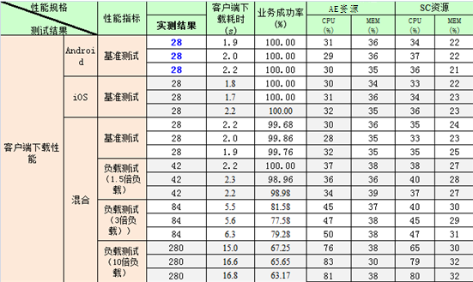

下图中结果为使用华为推荐的SC,DB 8核CPU配置测试结果

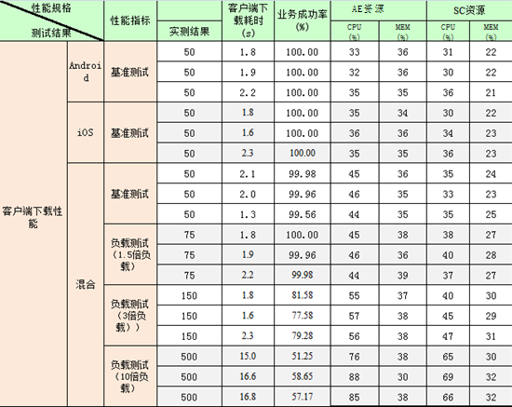

# 非功能测试报告

该部分非AnyOffice功能测试用例执行，使用华为自研的集成SDK应用或测试脚本替代客户的集成SDK应用进行测试。

使用实际客户开发应用的测试结果可能与本测试结果存在一定差异，主要有以下原因：集成SDK开发人员能力差异，写出来的代码执行效率差异、应用的后台服务器响应速度、实际应用使用网络质量比测试网络质量差等。

## 单交易基准测试

|  |  |  |  |
| --- | --- | --- | --- |
| 测试项目 | 单交易基准测试 | | |
| 测试组网图 | 图1 | | |
| 预置条件 | 1. AnyOffice客户端注册成功 | | |
| 测试过程 | 1. 客户端安装集成SDK应用； 2. 使用自动化测试工具，启动终端上集成SDK应用并登录，构造2K大小的报文进行提交操作，从点击触发提交开始计时，统计到提交完成耗时；间隔1秒，两次操作间隔1s，重复99次； 3. 计算平均响应时间，测试结果1 4. 计算成功率，测试结果2； 5. 重复执行3轮。 | | |
| 预期结果 | 1. 平均响应时间<1s 2. 交易失败率：失败率0% | | |
| 测试结果 | * 通过 口 部分通过 口 未通过 口 未测试 | | |
| 备 注 |  | | |
| 签字确认－华为 |  | 签字确认－客户 |  |

测试数据：

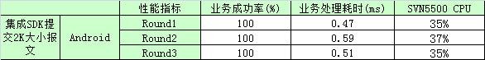

## 单交易负载测试

|  |  |  |  |
| --- | --- | --- | --- |
| 测试项目 | 单交易负载测试 | | |
| 测试组网图 | 图1 | | |
| 预置条件 | 1. 使用测试仪构造完AnyOffice客户端注册成功 2. 使用测仪构造5000 SDK用户在线； 3. 业务报文使用TLS隧道传输； | | |
| 测试过程 | 1. 使用测试仪构造单个SDK用户每秒提交2K业务数据，1000用户并发，维持15分钟，观察业务成功率、平均响应速度、AE以及SC服务器CPU/内存消耗；测试结果1,2,3, 2. 使用测试仪构造单个SDK用户每秒提交2K业务数据，2000用户并发，维持15分钟，，观察业务成功率、平均响应速度、AE以及SC服务器CPU/内存消耗；测试结果1,2,3, 3. 使用测试仪构造单个SDK用户每秒提交2K业务数据，3000用户并发，维持15分钟，，观察业务成功率、平均响应速度、AE以及SC服务器CPU/内存消耗；测试结果1,2,3, 4. 使用测试仪构造单个SDK用户每秒提交2K业务数据，5000用户并发，维持15分钟，，观察业务成功率、平均响应速度、AE以及SC服务器CPU/内存消耗；测试结果1,2,3, | | |
| 预期结果 | 1. 获取交易处理能力TPS>1000笔/秒； 2. 平均响应时间：简单交易1s； 3. 交易失败率<=0.1% | | |
| 测试结果 | * 通过 口 部分通过 口 未通过 口 未测试 | | |
| 备 注 |  | | |
| 签字确认－华为 |  | 签字确认－客户 |  |

测试数据：

业务并发增加到5000后，平均响应稍有增加，业务成功率，隧道时延、CPU均满足要求。

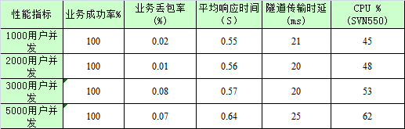

## 混合交易测试

|  |  |  |  |
| --- | --- | --- | --- |
| 测试项目 | 混合交易负载测试 | | |
| 测试组网图 | 图1 | | |
| 预置条件 | 1. 使用测试仪构造完AnyOffice客户端注册成功 2. 使用测仪构造5000 SDK用户在线； 3. 业务报文使用TLS隧道传输； | | |
| 测试过程 | 1. 使用测试仪构造SDK1用户每秒提交1K业务数据，1000用户并发; SDK2用户每秒提交2K业务数据，1000用户并发，SDK3用户每秒提交3K业务数据，1000用户并发，维持15分钟，观察业务成功率、平均响应速度、AE以及SC服务器CPU/内存消耗；测试结果1,2,3,4 2. 并发用户2000，重复步骤1；测试结果1,2,3,4 3. 并发用户数3000，重复步骤1；测试结果1,2,3,4 | | |
| 预期结果 | 1. 获取交易处理能力TPS>3000笔/秒； 2. 平均响应时间：简单交易1s； 3. 交易失败率<=0.1% | | |
| 测试结果 | * 通过 口 部分通过 口 未通过 口 未测试 | | |
| 备 注 | 测试使用隧道中传输TCP业务测试方法，隧道中传TCP业务比http，UDPS更消耗性能，因此，测试结果并不影响对结果判断。 | | |
| 签字确认－华为 |  | 签字确认－客户 |  |

测试结果：

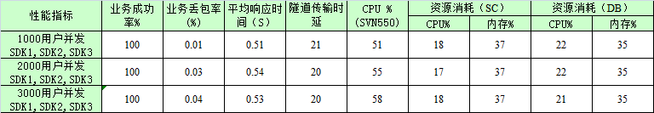

## 后台DB高可用性测试：停主DB

|  |  |  |  |
| --- | --- | --- | --- |
| 测试项目 | 后台DB高可用性测试：停主DB | | |
| 测试组网图 | 图1 | | |
| 预置条件 | 1. 构造DB中5000 AnyOffice客户端注册成功 2. 2个SQL Server DB采用可靠性组网 | | |
| 测试过程 | 1. 使用测试仪，按照用户登录上线15个/秒，构造1000个用户登录并下载应用； 2. 稳定运行5分钟，在主DB设备上手动停止主数据库实例，检查用户下载应用是否正常，测试结果1 3. 构造3000个用户发送2K业务包，运行5分钟后统计主DB（原来的备用DB）的CPU,内存使用率，测试结果2 4. 启动停止的主设备，场景继续运行5分钟；统计业务失败率，主测试CPU，内存使用率，测试结果3 5. 重复切换2次，统计DB切换业务恢复时间，测试结果4 | | |
| 预期结果 | 1. 手动停止主DB设备后，已经上线的用户下载应用业务正常。 2. 新的请求转发到另一台DB上。 切换后停掉实例的节点CPU、IO下降；正常接收交易的实例节点CPU、IO上升。 3. 步骤4重启停止的节点实例后，新的请求在新的主实例上，重启的实例节点CPU、IO上升，未重启的实例CPU、IO下降； 4. 平均失效恢复时间MTTR 小于1分钟 | | |
| 测试结果 | * 通过 口 部分通过 口 未通过 口 未测试 | | |
| 备 注 |  | | |
| 签字确认－华为 |  | 签字确认－客户 |  |

测试结果：

停止主DB后，不影响已经登录成功的在用业务，只会影响新发起用户登陆、查询等需要查询DB的操作。该测试用例执行，需要用客户端登录业务进行验证。

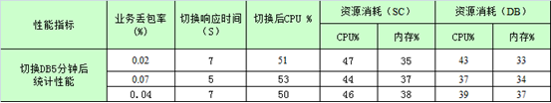

DB切换后5分钟业务成功率：

用户已经全部上线，DB切换，用户处于在线状态，未影响到业务。

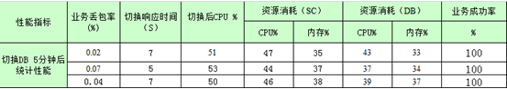

## 流控有效性测试：交易级并发流控

|  |  |  |  |
| --- | --- | --- | --- |
| 测试项目 | 流控有效性测试_交易级并发流控 | | |
| 测试组网图 | 图1 | | |
| 预置条件 | 1. 使用测试仪构造DB中5000AnyOffice客户端注册成功 | | |
| 测试过程 | 1. 修改配置文件中SSL并发连接数最大为1000 2. 使用测试仪构造用户发起SDK业务，并向服务器提交业务数据； 3. 使用测试仪增加上线用户数，直到耗尽SSL并发连接数1000个 4. 用测试仪建立新SSL连接处理业务，检查业务处理结果，测试结果1 | | |
| 预期结果 | 1. 无法新建SSL，业务提交失败 | | |
| 测试结果 | * 通过 口 部分通过 口 未通过 口 未测试 | | |
| 备 注 |  | | |
| 签字确认－华为 |  | 签字确认－客户 |  |

修改最大并发SSL连接数为1000，AnyOffice用户登录或SDK建立隧道数被流控，业务处理会被限制。

## 后台SC高可用性测试：异常关机

|  |  |  |  |
| --- | --- | --- | --- |
| 测试项目 | 后台SC高可用性测试：异常关机 | | |
| 测试组网图 | 图1 | | |
| 预置条件 | 1. 使用测试仪构造完AnyOffice客户端注册成功 2. 使用测仪构造5000 SDK用户在线； | | |
| 测试过程 | 1. 使用测试仪构造SDK用户每秒提交2K业务数据，3000用户并发，维持5分钟， 2. 构造SC1关机,使用测试仪模拟新客户端账号登录，检查AE业务是否能转移到SC2上；测试结果1 3. 统计AE上业务切换到SC1上切换响应时间；测试结果2 4. SC1后台服务器恢复，查看服务状态已启动后，立即使用客户端登录；检查业务恢复时间；测试结果3 | | |
| 预期结果 | 1. 业务转移到SC2上成功； 2. AE发现SC1异常，并切换业务时间为3分钟； 3. SC1恢复后AE恢复连接主设备业务恢复时间为1分钟； | | |
| 测试结果 | * 通过 口 部分通过 口 未通过 口 未测试 | | |
| 备 注 |  | | |
| 签字确认－华为 |  | 签字确认－客户 |  |

SDK应用建立隧道以后，数据转发，不需要通过后台服务器处理业务，因此，SDK后台异常后，并不会影响到AnyOffice后台服务器资源消耗，只影响新用登录、隧道新建

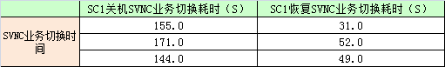

## AnyOffice后台网络传输可靠性

|  |  |  |  |
| --- | --- | --- | --- |
| 测试项目 | AnyOffice后台网络传输可靠性 | | |
| 测试组网图 | 图1 | | |
| 预置条件 | 1. AnyOffice客户端注册成功 | | |
| 测试过程 | 1. SC与DB组件间增加网络延时小于200ms,丢包小于2%，测试结果1 2. AE与SC，组件间增加网络延时小于200ms,丢包小于2%，测试结果2 | | |
| 预期结果 | 1. 业务处理性能下降，系统处理业务未中断，业务正常； 2. 业务处理性能下降，系统处理业务未中断，业务正常； | | |
| 测试结果 | * 通过 口 部分通过 口 未通过 口 未测试 | | |
| 备 注 |  | | |
| 签字确认－华为 |  | 签字确认－客户 |  |

测试结果：

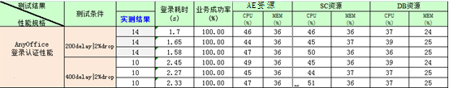

## AnyOffice后台组件自启动功能

|  |  |  |  |
| --- | --- | --- | --- |
| 测试项目 | AnyOffice后台组件自启动功能 | | |
| 测试组网图 | 图1 | | |
| 预置条件 | 1. AnyOffice客户端注册成功 | | |
| 测试过程 | 1. SC服务器上停止服务，检查服务恢复时间并用户登录，测试结果2 2. SM服务器上停止服务，检查服务并用户登录，测试结果3 | | |
| 预期结果 | 1. 组件已自启动，用户登录成功业务正常使用； 2. 组件已自启动，用户登录成功业务正常使用； | | |
| 测试结果 | * 通过 口 部分通过 口 未通过 口 未测试 | | |
| 备 注 |  | | |
| 签字确认－华为 |  | 签字确认－客户 |  |

测试结果：

测试结果从组件停止，到使用业务验证恢复时间。

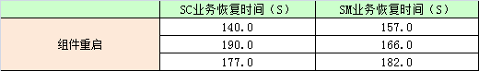

# 测试报告结论

版本测试完成了基本功能测试用例11个，执行结果全部通过。WebService接口、标签管理、应用商店、自助服务功能为AnyOffice重点功能，多个商用局点在使用，现网反馈问题少，软件模块可靠性高。

终端兼容性遍历测试了AnyOffice客户端与安卓终端4.0以上的操作系统兼容性；iOS终端遍历测试了手机和Pad iOS7.0以上的版本；以及与常用终端安全软件兼容性，通过遍历自助页面下载客户端，安装注册登录，下载应用等常用操作。客户端与操作系统兼容性，以及与终端安全软件兼容性测试结果满足预期。

客户端稳定性测试，验证了客户端在终端发生网络切换、使用中接听电话发生前后台切换、多次强制结束进程后重新启动登录等场景，能持续的提供服务，应用未出现异常崩溃，操作未出现卡顿现象、工作稳定流畅。

业务并发性能测试，SC,DB 使用4核CPU和华为推荐的硬件配置。**CPU配置只有4核，测试发现用户登录、SDK隧道新建、业务报文转发性能受到SC,DB服务器处理能力限制，性能不到规格一半；建议现网使用推荐CPU核数。**

非功能测试，使用华为的大呼客户端和Avalanche测试仪，进行了登录、提交业务报文的等效测试。经过对测试结果分析，在局点提供的业务场景下， AE处理业务报文时,CPU,内存消耗，以及后台SC,DB服务器的资源同步消耗，满足局点要求的指标。还进行了AnyOffice后台的可靠性测试，如停业务的双AE中的一台、停主备SC中的一台、停主数据库，业务切换到备机上处理等操作，对系统可靠性进行验证。

测试活动执行充分，经过评审确认，版本质量满足局点部署升级要求。